
Facultad de Ciencias Exactas, Ingeniería y Agrimensura,

Universidad Nacional de Rosario, Rosario, ARGENTINA
24 de julio al 6 de agosto de 2011

Tercer Taller-Escuela Latinoamericano sobre Materia Condensada

“Interacciones en Nanosistemas”

Ficha de Pre-Inscripción
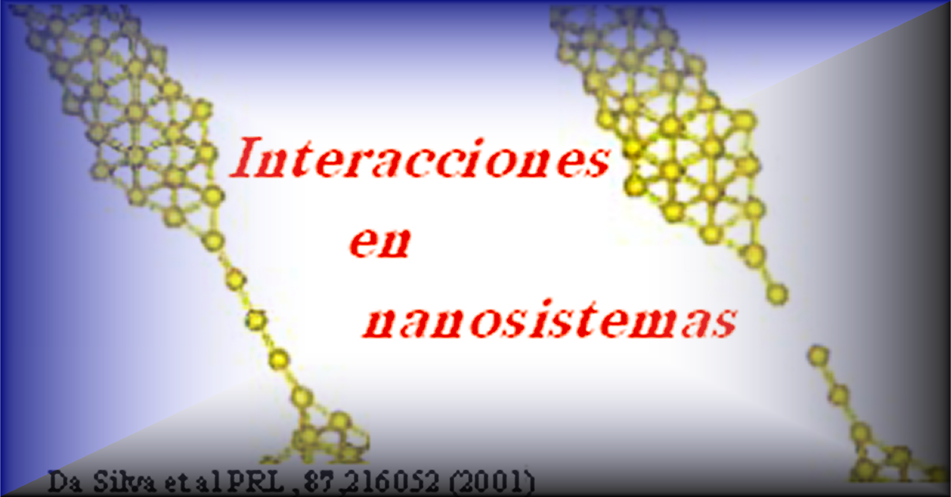

DATOS PERSONALES:

APELLIDO: ................................................................................................................

NOMBRES: ................................................................................................................

Lugar y Fecha de Nacimiento:...........................................................................................

Estado Civil: ...............................................................................................................

Documento:(DNI)(LE) (CI) (Pasaporte)Nº ........................................................

Domicilio Particular:

Calle:................................................................. Nº ..................................

Ciudad: ............................................................ CP...................................

Teléfono: ..................................... .................. Fax....................................

Teléfono móvil (celular):...........................................................................

E-mail: .............................................................. País: ..............................

Institución donde trabaja:

Nombre:.............................................................................................................................................................................................................................................
Calle:................................................................................. Nº ............................

Ciudad:.......................................Provincia:...................... C.P...........................

Teléfono:................................................ Fax......................................................

E-mail:.....................................................País: ..................................................

Cargo o actividad que desempeña: ............................................................................................................................................................................................................................................................

ESTUDIOS UNIVERSITARIOS:

de Grado
Titulo: ..............................................................................................

Institución: ...........................................................................................................

Año Ingreso: ................................................. Año Egreso: .................................

dePosgrado
Titulo:.............................................................................................................

Institución: ...........................................................................................................

Año Ingreso: ............................................................ Año Egreso: ....................

